Tiết 1 – Bài 1: CỘNG ĐỒNG CÁC DÂN TỘC VIỆT NAM
Thời gian thực hiện: (1 tiết)
I. MỤC TIÊU
1. Kiến thức
Yêu cầu cần đạt :
- Nêu được một số đặc điểm về dân tộc
- Biết dân tộc có trình độ phát triển kinh tế khác nhau, chung sống đoàn kết, cùng xây dựng và bảo vệ Tổ quốc.
- Trình bày được sự phân bố các dân tộc ở nước ta.
2. Năng lực
* Năng lực chung
- Năng lực tự chủ và tự học: biết chủ động tích cực thực hiện nhiệm vụ học tập được giao.
- Năng lực giao tiếp và hợp tác: Trình bày suy nghĩ/ ý tưởng, lắng nghe/ phản hồi tích cực; giao tiếp và hợp tác khi làm việc nhóm.
* Năng lực Địa Lí
- Năng lực nhận thức khoa học địa lí: Phân tích bảng số liệu về số dân phân theo thành phần dân tộc.
- Năng lực tìm hiểu địa lí: sử dụng Atlat để trình bày sự phân bố các dân tộc Việt Nam
- Năng lực vận dụng kiến thức kĩ năng đã học: Thu thập thông tin về một dân tộc.
2. Phẩm chất
- Chăm chỉ: Tìm hiểu đặc điểm các dân tộc Việt Nam
- Nhân ái: Có thái độ chung sống đoàn kết với các dân tộc khác trên đất nước
II. THIẾT BỊ DẠY HỌC VÀ HỌC LIỆU

1. Chuẩn bị của GV
- Bản đồ sự phân bố các dân tộc Việt Nam.
- Tranh ảnh, clip về các dân tộc
2. Chuẩn bị của HS
- Sách giáo khoa, sách tập ghi bài.
III. TIẾN TRÌNH DẠY HỌC
1. Hoạt động: Mở đầu
* GV giao nhiệm vụ: HS quan sát video về các dân tộc ở VN và trả lời câu hỏi
https://youtu.be/CQpfINQTP04HS
- Em có nhận xét gì về các dân tộc ở VN?
- Em hãy nêu những biểu hiện chứng tỏ các dân tộc có sự đoàn kết, gắn bó với nhau trong quá trình xây dựng và bảo vệ tổ quốc.
- Các dân tộc có điểm nào khác nhau?
* HS quan sát video và bằng hiểu biết để trả lời
* HS trình bày kết quả, bổ sung
* GV nhận xét và dẫn dắt HS vào bài học: Việt Nam là một quốc gia có nhiều dân tộc cùng chung sống. Các dân tộc tuy khác nhau về một số đặc điểm nhưng với truyền thống yêu nước, đoàn kết, các dân tộc đã sát cánh bên nhau trong suốt quá trình xây dựng và bảo vệ tổ quốc. Bài học hôm nay chúng ta sẽ cùng tìm hiểu về cộng đồng các dân tộc ở VN: Các dân tộc VN có đặc điểm gì? Sự phân bố của các dân tộc….
2. Hoạt động: Hình thành kiến thức mới
2.1. Hoạt động 1: Các dân tộc ở Việt Nam
Hoạt động của GV và HS | Nội dung chính
* GV giao nhiệm vụ: Cho HS xem tranh về đại gia đình các dân tộc Việt Nam  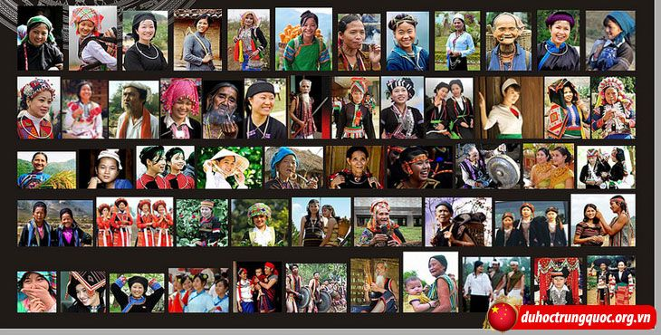  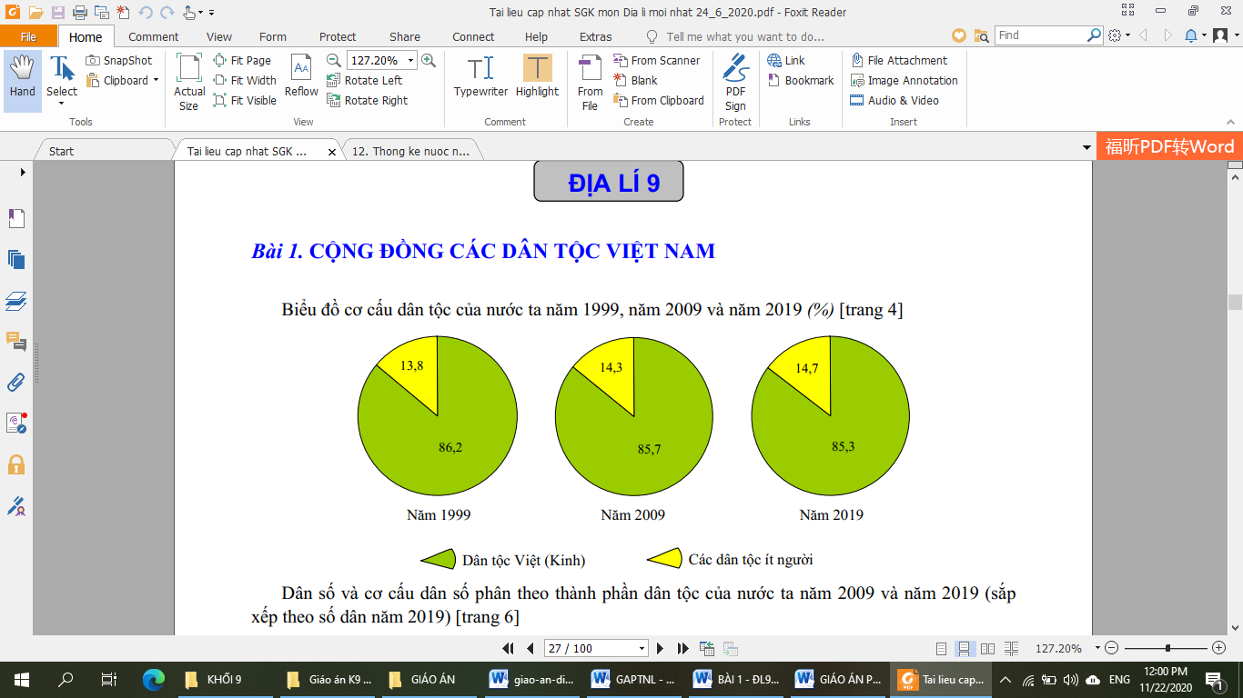  Học sinh trả lời các câu hỏi:  - Dựa vào những hiểu biết của cá nhân cho biết nước ta có bao nhiêu dân tộc?  - Các dân tộc Việt Nam có những đặc điểm nào khác nhau?  - Cho biết dân tộc nào có số dân đông nhất? Chiếm tỉ lệ bao nhiêu?  - Các dân tộc ít người có phong tục, tập quán canh tác ntn? Hãy kể tên 1 số sản phẩm thủ công tiêu biểu của các dân tộc ít người mà em biết?  * HS thực hiện nhiệm vụ trong 4 phút  * HS trình bày trước lớp, các HS khác nhận xét bổ sung  * GV chuẩn xác kiến thức và cho HS ghi bài:  Mở rộng:  - GV nhấn mạnh về vai trò của 1 bộ phận người Việt sống ở nước ngoài họ cũng thuộc cộng đồng các dân tộc VN  - Quan sát Hình 1.2 SGK và các hình ảnh sau em có nhận xét gì về lớp học ở vùng cao này? Từ đó GV giáo dục HS lòng yêu mến, chia sẻ những khó khăn hiện nay của các dân tộc ít người. | I. Các dân tộc ở Việt Nam  - Nước ta có 54 dân tộc.  - Dân tộc Việt (Kinh) có số dân đông nhất, chiếm 85,3 % dân số cả nước - có nhiều kinh nghiệm trong thâm canh lúa nước, có nhiều nghề thủ công đạt mức độ tinh xảo, là lực lượng đông đảo trong các ngành kinh tế và khoa học kĩ thuật.  - Các dân tộc ít người chiếm 14,7 % ds cả nước – có trình độ phát triển kinh tế khác nhau, mỗi dân tộc có kinh nghiệm riêng trong sản xuất và đời sống
2.2. Hoạt động 2: Phân bố các dân tộc
Hoạt động của GV và HS | Nội dung chính
* GV phân lớp thành 8 nhóm  - HS dựa vào nội dung mục 2 SGK và lược đồ Dân tộc trang 16 Atlat Địa Lí VN và thực hiện nhiệm vụ  ▪N1-N2: Tìm hiểu sự phân bố của người Việt.  ▪N3-N4: Tìm hiểu xem vùng núi & trung du Bắc Bộ là địa bàn cư trú của dân tộc nào?  ▪N5-N6: Tìm hiểu các dân tộc nào cư trú ở vùng Trường Sơn-Tây Nguyên?  ▪N7-N8: Tìm hiểu xem các dân tộc nào cư trú ở vùng Cực Nam Trung Bộ & Nam Bộ?  * HS thực hiện nhiệm vụ thảo luận theo sự phân công của GV.  * HS đại diện các nhóm trả lời. Nhóm khác nhận xét bổ sung.  * GV chốt ý và ghi bảng. | II. Phân bố các dân tộc  - Dân tộc Việt: phân bố tập trung ở các đồng bằng , trung du và duyên hải.  - Các dân tộc ít người phân bố chủ yếu ở miền núi và cao nguyên.
3. Hoạt động: Luyện tập
- GV cho HS làm BT số 1(c,d) và BT số 2 tập bản đồ.
- GV cho HS quan sát bảng 1.1 nêu tên các dân tộc có số dân > 1 triệu người, từ 500.000 –1triệu người? < 500.000 người?
- Cho HS tham gia trò chơi: Ai nhanh hơn?
GV chia lớp thành 2 đội, mỗi đội cử 3-5 em tham gia trò chơi: Viết nhanh tên các dân tộc do GV yêu cầu VD: Viết tên các dân tộc có chữ cái bắt đầu bằng chữ:
K: Khơ-me, Khơ-mú, Kháng, Kinh…
M: Mường, Mông, Mnông, Mạ, Mảng…
T: Tày, Thái, Thổ, Tà-ôi….
C: Cơ-ho, Chăm, Cơ-tu, Co, Cống…
H: Hoa, Hrê, Hà-nhì…
Mỗi chữ cái là 1 HS viết. Đội nào viết được tên nhiều dân tộc hơn sẽ là đội thắng cuộc.
4. Hoạt động: Vận dụng
GV tổ chức cho hs hoàn thành cột (L) và cột (H) về những điều đã học được và những điều muốn biết thêm về cộng đồng các dân tộc ở Việt Nam. Dựa vào bảng (H) của hs giáo viên có thể hỗ trợ cung cấp thêm thông tin hoặc hướng dẫn hs khai thác các kênh khác để biết thêm thông tin.
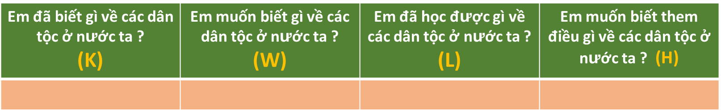
- Tiếp tục hoàn thiện sơ đồ tư duy nếu chưa xong.
- Tìm hiểu thêm về các nét văn hóa đặc trưng của các dân tộc.
* Hướng dẫn về nhà:
- Học bài theo nội dung SGK và vở ghi, trả lời các câu hỏi SGK.
- Xem trước bài 2.

